Załącznik do uchwały nr LIV/539/2022
Rady Gminy Świdnica z dnia 1 lutego 2022r.

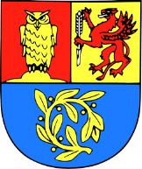

URZĄD MARSZAŁKOWSKI WOJEWÓDZTWA DOLNOŚLĄSKIEGO

SOŁECKA STRATEGIA ROZWOJU
WSI MIŁOCHÓW
W GMINIE ŚWIDNICA

AUTORZY - Grupa Odnowy Wsi Miłochów w składzie:
- Kaczorowska-Nitkiewicz Ewelina
- Gawron Iwona
- Pospiech Iwona
- Kuś Teresa
- Frankowska Grażyna
- Engel-Chmiel Elżbieta
- Mikulska Danuta

grudzień 2021

SPIS TREŚCI
ANALIZA ZASOBÓW 3
ANALIZA SWOT 6
ANALIZA POTENCJAŁU ROZWOJU WSI 8
WIZJA 9
PROGRAM KRÓTKOTERMINOWY ROZWOJU WSI 10
PROGRAM DŁUGOTERMINOWY ROZWOJU WSI NA LATA 2021 - 2030 11
DOKUMENTACJA FOTOGRAFICZNA 12
UCHWAŁA ZEBRANIA WIEJSKIEGO 13

Przeprowadzenie warsztatów zostało sfinansowane ze środków Gminy Świdnica
Koordynator gminny – Regionalnej Odnowy Wsi Dolnośląskiej – Justyna Sara-Hryncyszyn

Moderatorzy Odnowy Wsi: Krzysztof Szustka, krzysztof.szustka@gmail.com, tel. 512 312 215

Niniejszy dokument powstał w wyniku prac zespołu osób członków Grupy Odnowy Wsi Sołectwa Miłochów, biorących udział w warsztatach zorganizowanych dzięki Gminie Świdnica w ramach programu Urzędu Marszałkowskiego Województwa Dolnośląskiego – „Odnowa Dolnośląskiej Wsi”.

Strategia określa drogę do wyznaczonego celu, jakim jest poprawa warunków życia w sołectwie. Pozwala uporządkować działania podejmowane przez różne grupy społeczności lokalnej. Ma charakter spoiwa w stosunku do mieszkańców, organizacji pozarządowych działających we wsi oraz urzędu gminy.

W toku prac zrealizowano zadania:
- przeprowadzono analizę zasobów, która uświadomiła nam co mamy i jakie to ma znaczenie dla dalszego rozwoju naszej wsi,
- przeprowadzono analizę SWOT,
- sformułowano wizję,
- zaproponowano listę kluczowych zadań do realizacji w przyszłości krótkoterminowej ( 1 rok) oraz długoterminowej (ok.10 lat).

ANALIZA ZASOBÓW
Zasoby – wszelkie elementy materialne i niematerialne wsi i związanego z nią obszaru, które mogą być wykorzystane obecnie bądź w przyszłości w realizacji publicznych bądź prywatnych przedsięwzięć odnowy wsi. Zwrócić uwagę na elementy specyficzne i rzadkie (wyróżniające wieś). Opracowanie: Ryszard Wilczyński

Rodzaj zasobu | Opis (nazwanie) zasobu jakim wieś dysponuje | Znaczenie  zasobu
 |  | Małe | Duże | Wyróżniające
Przyrodniczy
walory krajobrazu, rzeźby terenu | Miłochów położony jest u podnóża wzgórz kiełczyńskich w masywie góry Ślęży. Teren wokół Miłochowa jest pagórkowaty. |  |  | x
stan środowiska | Stan środowiska jest dobrym stanie. W najbliższym otoczeniu nie znajdują się zakłady przemysłowe. |  | x
walory klimatu | Klimat wsi jest ciepły, umiarkowany, wilgotny z krótkotrwałą zimą, wczesną wiosną i ciepłym latem. |  | x
walory szaty roślinnej | Las sosnowy i mieszane, rośliny hodowlane na polach uprawnych (rzepak, zboża). |  | x
cenne przyrodniczo obszary lub obiekty | przy wjeździe od strony Jagodnika lipy drobnolistne, dom „Stara Gospoda”, pałac „Biały Dom”, |  | x
świat zwierzęcy (ostoje, siedliska) | przy wjeździe od strony Pszenna gniazdo bocianie, pobliskie lasy zamieszkują duże stada saren, na łąkach lisy, kuropatwy i zające, |  | x
wody powierzchniowe (cieki, rzeki, stawy) | na skraju wsi za lasem rzeka Piława |  | x
wody podziemne
gleby | przeważająca klasa ziemi uprawnej od III-VI |  | x
kopaliny | glina | x
walory geotechniczne
Kulturowy
walory architektury (rodzaj zabudowy) | Zabudowania wsi - zagrody w większości w czworobok - w zwartym układzie usytuowane są wokół rozległego nawsia. Nawsie od północy łączy się z drogą prowadzącą z Pszenna do Gogołowa, W części zachodniej przeważają układy dużych dawnych zagród kmiecych. W południowej części pierzei zachodniej znajduje się założenie dawnego folwarku. Z północnego krańca wsi w kierunku wschodnim polna droga wiedzie w stronę nieczynnego cmentarza ewangelickiego. W połowie drogi polnej w kierunku Boleścina znajduje się wolnostojący krzyż pokutny.
walory przestrzeni wiejskiej publicznej (zabudowa zwarta lub rozproszona) | teren rekreacyjno-sportowy, plac zabaw centrum wsi, |  |  | x
elementy krajobrazu (wzniesienia, aleje itp.) | klomb z roślinnością – kwiaty wieloletnie |  | x
walory przestrzeni wiejskiej prywatnej
zabytki i pamiątki historyczne | cmentarz ewangelicki i krzyż pokutny |  |  | x
osobliwości kulturowe | „Koło Gospodyń Wiejskich” i Stowarzyszenie „Odnowy Wsi Miłochów”. |  |  | x
miejsca, osoby i przedmioty kultu | krzyż |  | x
święta, odpusty, pielgrzymki | święcenie pokarmów , majówki, |  | x
tradycje, obrzędy, gwara | obchody świat Wielkanocnych, dożynki, |  |  | x
legendy, podania i fakty historyczne
przekazy literackie
ważne postacie i przekazy historyczne | W lalach 1496-1574 Miłochów w trzech częściach został pozyskany przez Świdnicę.  Część miejscowości z sołectwem wraz z wszelkimi dochodami została podarowana przez księżną Agnieszkę w 1378 roku Hansowi Plazmeisterowi. W 1494 roku bracia Georg, Hans, Wenzel i Heinrich Plazmeistrowie przekazali sołectwo z wszystkimi dobrami Johannowi Hotmannowi, mieszczaninowi świdnickiemu. Ten w 1496 (?) roku odstąpił wspomniany majątek radzie miejskiej.  Druga część Miłochowa w 1350 roku (obejmująca cztery łany) stanowiąca własność synów Petsche Poppensa: Johanna i Nikolausa została przejęta przez Heinricha von Beczow. W 1405 roku zostało potwierdzone przez królewskiego starostę Jana von Leuchtenburg zwanego Kruschina, że od tej części miejscowości (nadanej im w testamencie) będą płacić podatki mnisi kaznodziejskiego zakonu ze Świdnicy. W 1504 roku ówczesny zwierzchnik klasztoru św. Krzyża - Johann Kron za zgodą konwentu przekazał w obecności królewskiego starosty Ulricha Schota z Chojnika prawo własności gminie świdnickiej.  Trzecią, pozostałą część Miłochowa w 1366 roku od księcia Bolka otrzymał Nitsche Haneman i Hans Probsthayn. Później ta wieś została zakupiona przez braci Rudel i Heinrich von Kurdebock (Kurzbach). W 1455 roku Gunzel Schweimch odstąpił po śmierci żony Margarethy Monyn pozyskane od niej 28 marek rocznego czynszu braciom Hansowi i Wenzlowi Monau ze Świdnicy. W 1480 roku Hans Kroschwitz młodszy zapisał 3 marki rocznego czynszu Barbarze Schwenkenflegel obok 9 marek rocznego czynszu, które ona otrzymała w tym samym roku od Georga Hofmanna. Te dochody w 1483 roku otrzymał Wenzel Pechmann ze Świdnicy. W 1491 roku Hans Monau młodszy sprzedał wszystkie swoje udziały w tej części miejscowości Vincenzowi Nymptczowi von Stephanshayn, który to w 1492 roku otrzymał także 12 marek czynszu od Georga Hofmanna. Ten majątek w 1553 roku po Dieprandzie Nymptsch auf Stephanshayn przejął Friedrich Seidliz z Bojanic, który to w kolejnym roku majątek przekazał Georgowi Gellhornowi. W 1574 roku majątek został sprzedany przez kuratorów niepełnoletnich dzieci Georga Gellhorna: Dawida von Pogrell, Friedricha von Bock i Helenę von Gellhorn magistratowi miasta Świdnicy. Od 1745 roku we wsi istniało dziedziczne sołectwo: należało ono do Adolpha Hankę (w 1873 roku jego własnością była gorzelnia parowa), w 1891 - do jego spadkobierców, w latach 1898-1920 do Paula Hankę, w latach 1922-1937 do dziedziców Paula Hankę, opiekuna Johanna Hankę.  W 1576 roku wieś liczyła 12 zagród chłopskich, w 1785 roku 11 kmieci, 7 zagrodników i 5 chałupników. Szkoła ewangelicka w Miłochowie istniała od 1768 roku, w 1830 roku istniało sołectwo i cegielnia.  Znana osoba – Władysława Paprota – odznaczona Orderem „ Sprawiedliwa wśród Narodów” |  |  | x
specyficzne nazwy
specyficzne potrawy
Produkty lokalne i regionalne
dawne zawody | kowalstwo, piekarnia, mleczarnia, sad z jabłkami PGR, cegielnia, |  |  | X
Obiekty i tereny
działki pod zabudowę mieszkaniową | Około 20 działek budowlanych,
działki rekreacyjno-letniskowe
działki pod zakłady usługowe i przemysł
działki gminne na cele społeczne
pustostany mieszkaniowe
pustostany poprzemysłowe
tradycyjne nie użytkowane obiekty gospodarskie (stodoły, spichlerze, kuźnie, młyny, itp.)
miejscowy plan zagospodarowania przestrzennego
inne
Infrastruktura społeczna
place publicznych spotkań, festynów | teren rekreacyjno-sportowy, plac zabaw w centrum wsi, skwer koło krzyża, |  | x
sale spotkań, świetlice, kluby
miejsca uprawiania sportu | mini boisko, wyodrębniona część ze sprzętem feetness, |  | x
miejsca rekreacji | plac zabaw | x
ścieżki rowerowe, szlaki turystyczne
szkoły
przedszkola
biblioteki
placówki opieki społecznej
placówki służby zdrowia
Infrastruktura techniczna
wodociąg | wieś w 100% zwodociągowana |  |  | x
Kanalizacja i inne rozwiązania | brak kanalizacji, każdy mieszkaniec zaopatruje się poprzez budowę indywidualnych, przydomowych oczyszczalni ścieków (biologicznych), |  |  | x
drogi (nawierzchnia, oznakowanie oświetlenie) | droga utwardzona, asfaltowa, oznakowana, oświetlona, |  | x
chodniki, parkingi | brak parkingów, chodniki częściowo położone, | x
przystanki | 2 przystanki |  |  | x
Dostęp do technologii teleinformatycznych | pełny dostęp |  | x
telefonia komórkowa | dobry zasięg kilku sieci |  | x
inne | brak PKS, transport bus |  | x
Gospodarka, rolnictwo
Miejsca pracy (gdzie, ile? ) | głównie po za miejscem zamieszkania, kilka osób prowadzi działalność gospodarczą, |  | x
znane firmy produkcyjne i zakłady usługowe. i ich produkty | mechanika samochodowa, usługi transportowe, |  |  | x
gastronomia
miejsca noclegowe
gospodarstwa rolne (liczba) | 4 |  | x
uprawy hodowle | ziemniaki, buraki, zboża, kukurydza, hodowle na własne potrzeby |  | x
możliwe do wykorzystania odpady produkcyjne
zasoby odnawialnych energii | panele fotowoltaiczne | x
Środki finansowe i pozyskiwanie funduszy
środki udostępniane przez gminę (np. fundusz sołecki) | fundusz sołecki – kwota około 22.000,00 zł |  | x
środki wypracowywane (np. projekty) | Stowarzyszenie „Odnowa Wsi Miłochów”, Wolontariat - organizowanie imprez |  | x
Środki rzeczowe | kosiarka, podkaszarka, kontener metalowy, |  | x
inne
Mieszkańcy (kapitał społeczny i ludzki)
Liczba mieszkańców | 221
Autorytety i znane postacie we wsi | sołtys |  | x
Krajanie znani w regionie, w kraju i zagranicą | Michalak Marek – były rzecznik praw dziecka uhonorowany „ Orderem Uśmiechu” , założyciel Fundacji „Dar Serca” |  |  | x
Osoby o wyjątkowej wiedzy lub umiejętnościach ważnych dla sołectwa, m.in. informatycznych
Przedsiębiorcy, sponsorzy | Gawron Jan i Gawron Kamil – traktor -sponsor; Surowiec Piotr – kosiarka-traktorek sponsor; Józef Zboch – nowa powierzchnia koło krzyża - sponsor, Andrzej Kuś – spawanie – sponsor, |  | x
Organizacje pozarządowe, grupy nieformalne | Stowarzyszenie „Odnowa Wsi Miłochów”, „Koło Gospodyń Wiejskich” |  |  | x
Zespoły artystyczne, twórcy | Mateusz Gawron – perkusista „PLETHORA”, Zespół muzyczny „ARAMIS” |  | X
Kontakty zewnętrzne (np. z mediami)
Współpraca zagraniczna i krajowa
Aktywność sołectwa (imprezy i wydarzenia cykliczne, działalność edukacyjna, działania na rzecz wsi) | sołectwo uczestniczy w wydarzeniach gminnych, |  | x
Sukcesy sołectwa (nagrody, dyplomy itp.) | turniej wsi, wyróżnienie na dożynkach gminnych, |  | x
inne
Publikatory, lokalna prasa
Książki, przewodniki
Strony www
Inne sposoby promocji | facebook

ANALIZA SWOT

SILNE STRONY | SŁABE STRONY
- zgrana grupa osób działających we wsi (aktywność grupy mieszkańców) - J  - bardzo dobry stan drogi w kierunku Jagodnika i Pszenna; - S  - dobra lokalizacja do miasta Świdnica; - T  - wykształcona młodzież; - J  - dobry dostęp do internetu w niektórych sieciach; - S  - nowo powstałe „Koło Gospodyń Wiejskich” w 2020 r.; J | - brak świetlicy; - S  - brak chodników przy drodze wewnętrznej; - S  - brak kanalizacji; - S  - mała liczba połączeń autobusowych MPK ze Świdnicy i Pszenna; - J  - brak możliwości pozyskiwania dochodu przez społeczność lokalną na cele publiczne; - B  - brak promocji wsi; - B  - brak przyłącza elektrycznego przy placu rekreacyjno-sportowym; - S  - zły stan tablic ogłoszeniowych (np. potrzebna zamykana gablota); - B  - niepełne oświetlenie wsi; - S
SZANSE | ZAGROŻENIA
- nowe źródła finansowania rozwoju obszarów wiejskich; -B | - zagrożenie powodziowe podczas gwałtownych opadów (woda gromadząca się na polach i spływająca drogami do wsi); - J  - budowa obwodnicy – wzrost ruchu samochodowego; - J  - od 2022 r. brak działek budowlanych na sprzedaż pod budowę domów jednorodzinnych i działek inwestycyjnych; - B

ANALIZA POTENCJAŁU ROZWOJU WSI

Tożsamość wsi i wartość życia wiejskiego ( +) =
3,7 | -
- | -

Wnioski: Obszar MOCNY a otoczenie OBOJĘTNE
Zalecenia: Należy wykorzystać silne strony w procesie odnowy wsi.
Standard życia (warunki materialne) ( - ) =
2,5 | -
1,2,3,7 | -
Wnioski: Obszar SŁABY a otoczenie OBOJĘTNE
Zalecenia: Należy wykorzystać silne strony a niwelować słabe strony w procesie odnowy wsi

Jakość życia (warunki niematerialne i duchowe) ( + ) -
1,4,6 | -
4 | 1,2
Wnioski: Obszar MOCNY a otoczenie NIEKORZYSTNE
Zalecenia: Należy wykorzystać silne strony a niwelować słabe strony i zagrożenia w procesie odnowy wsi
Byt (warunki ekonomiczne) ( - )=
- | 1
5,6 | 3

Wnioski: Obszar SŁABY a otoczenie OBOJĘTNE
Zalecenia: Należy wykorzystać szanse a niwelować słabe strony i zagrożenia w procesie odnowy wsi
WIZJA

Wizja hasłowa: „Miłochów wioska lawendą pachnąca i współpracą kwitnąca”

Wizja opisowa:
Miłochów jest nie dużą wsią, położoną w malowniczym podnóżu wzgórz kiełczyńskich w masywie góry Ślęży. Jesteśmy społecznością zaangażowaną wokół działań, które poprawią jakość naszego życia. Mamy dobre relacje sąsiedzkie, mieszkańcy są życzliwi i otwarci na wszelkie nowości. Mamy dużo przestrzeni zielonej i miejsca na zagospodarowanie różnymi roślinami z przeważającą ilością gatunków lawend i hortensji. Naszą chlubą jest zielony klomb – „kwitnący współpracą”. Swoim działaniem i zaangażowaniem połączyliśmy dzieci do wspólnej zabawy na terenie sportowo-rekreacyjnym, gdzie znajduje się plac zabaw, mini boisko oraz siłownia plenerowa. Chcemy, aby wieś stała się miejscem odpoczynku dla turystów, których przyciągnie zapach lawend i możliwość podziwiania kwitnących rabat.

PROGRAM KRÓTKOTERMINOWY ROZWOJU WSI
na okres VIII 2021 – VIII 2022 r.

Kluczowy problem | Odpowiedź | Propozycja projektu  (nazwa) | Czy nas stać na realizację?  (tak/nie) |  | Punktacja | Hierarchia
 |  |  | Organizacyjnie | Finansowo
Co nas najbardziej zintegruje? | Święto wsi | Współorganizacja dożynek gminnych –VIII/2021 | TAK | NIE |  | I
Na czy nam najbardziej zależy? | Miejscu spotkań | Przesunięcie kontenera, równolegle do istniejącego przystanku – zadaszenie i obicie deską elewacyjną, tak żeby stworzyły całość – VIII-XI/2021 | TAK | TAK |  | II
Co nam najbardziej przeszkadza? | Brak miejsca rekreacyjnego | Miejsce na ognisko wraz z ławeczkami – VIII –XI/2021 |  |  |  | III
Co najbardziej zmieni nasze życie? | Wspólna aktywność pokoleniowa | Spotkanie integracyjne  V - 2022 | TAK | TAK |  | IV
Co nam przyjdzie najłatwiej? | Pielęgnacja zieleni | Utrzymanie zieleni na klombie – VII-X/2021 | TAK | TAK |  | V

PROGRAM DŁUGOTERMINOWY ROZWOJU WSI NA LATA 2021 - 2030
Wizja: Miłochów jest nie dużą wsią, położoną w malowniczym podnóżu wzgórz kiełczyńskich w masywie góry Ślęży. Jesteśmy społecznością zaangażowaną wokół działań, które poprawią jakość naszego życia. Mamy dobre relacje sąsiedzkie, mieszkańcy są życzliwi i otwarci na wszelkie nowości. Mamy dużo przestrzeni zielonej i miejsca na zagospodarowanie różnymi roślinami z przeważającą ilością gatunków lawend i hortensji. Naszą chlubą jest zielony klomb – „kwitnący współpracą”. Swoim działaniem i zaangażowaniem połączyliśmy dzieci do wspólnej zabawy na terenie sportowo-rekreacyjnym, gdzie znajduje się plac zabaw, mini boisko oraz siłownia plenerowa. Chcemy, aby wieś stała się miejscem odpoczynku dla turystów, których przyciągnie zapach lawend i możliwość podziwiania kwitnących rabat.

Cele jakie musimy osiągnąć | Projekty, przedsięwzięcia służące osiągnięciu celów | Termin realizacji* | Źródła finansowania*
A. TOŻSAMOŚĆ WSI I WARTOŚCI ŻYCIA WIEJSKIEGO
1.Zachowanie tradycji i historii miejscowości  2.Poprawa wizerunku miejscowości | 1.Zagospodarowanie kwiatami i krzewami przy granicach posesji | 2021 -2025 | Fundusz Sołecki  Budżet Gminy  Środki pozyskiwane z programów rozwojowych,  UMWD, Przedsięwzięcia promujące Idę Odnowy Wsi, LGD Szlakiem Granitu, środki euroregionu,  praca własna
 | 2.Zagospodarowanie skarpy przy wjeździe do wsi od strony Jagodnika w okrywowe rośliny i umieszczeniem napisu „MIŁOCHÓW” | 2021-2023
 | 3.Renowacja cmentarza poniemieckiego | 2022-2025
 | 4.Organizajca warsztatów i spotkań dot. rękodzieła, kulinariów itp | 2021-2029
 | 5. Udział w jarmakrach, konkursach, wystawach itp | 2021-2030
B. STANDARD ŻYCIA
1. Poprawa infrastruktury wsi | 1.Budowa drewnianego domku grillowego 100 m2, | 2022-2023 | Fundusz Sołecki  Budżet Gminy  Środki pozyskiwane z programów rozwojowych,  UMWD, Przedsięwzięcia promujące Idę Odnowy Wsi, LGD Szlakiem Granitu, środki euroregionu,  praca własna
 | 2.Budowa chodników przy ulicach, | 2022-2024
 | 3.Doprowadzenie kanalizacji, | 2023-2025
 | 4.Budowa przyłącza elektrycznego (w tym siłę), | 2021-2023
 | 5.Oświetlenie wsi od strony Pszenna, | 2022-2024
 | 6.Położenie kręgów celem przykrycia rowów melioracyjnych, | 2022-2024
 | 7. Zagospodarowanie terenu przy krzyżu na część rekreacyjną (posadzenie kwiatów i krzewów, ławeczki, ścieżki z kamienia); | 2021-2024
 | 8. stworzenie strefy kibica przy mini boisku (budowa ławeczek przy murze);  stworzenie miejsca na palenisko wraz z ławeczkami; | 2021-2024
 | 9.przesunięcie kontenera równolegle do przystanku, w którym znajdują się sprzęty – kosiarka, podkaszarka itp. (wyżej usytuowany kontener nie zostanie zalany podczas gwałtownych ulew); | 2021-2023
 | 10. Położenie światłowodu | 2021-2030
C. JAKOŚĆ ŻYCIA
1.Podniesienie poziomu integracji  2.Poprawa dostępności komunikacyjnej | 1.Połączenie komunikacyjne ze Świdnicy i Pszenna, | 2022-2024
 | 2.Organizacja spotkań integracyjnych np. dzień dziecka, dzień kobiet, powitanie wiosny itp | cyklicznie
 | 3.Organizacja imprez i zawodów sportowych | cyklicznie
 | 4.Organizacja wycieczek i wyjazdów | cyklicznie
D. BYT
1. Promocja wsi w regionie | 1.Oznakowanie numeracji mieszkań i domów z ultra fioletem, | 2022-2026 | Fundusz Sołecki  Budżet Gminy  Środki pozyskiwane z programów rozwojowych,  UMWD, Przedsięwzięcia promujące Idę Odnowy Wsi, LGD Szlakiem Granitu, środki euroregionu,  praca własna
 | 2.Nawiązanie współpracy z Gminą - LGD | 2022-2023
 | 3.Utworzenie strony internetowej www, Sołectwo Miłochów – strona oficjalna | 2021 - 2023
 | 4.Stworzenie ulotek o historii wsi, | 2022-2023
 | 5.Tablica informacyjna o historii wsi, | 2021-2022
 | 6.Stworzenie warsztatów – jakie zastosowanie posiadają lawendy i do czego można je wykorzystać, (element wioski tematycznej) | 2022-2023
 | 7. Przygotowanie materiałów promocyjnych np. smycze, toprby, odblaski, torby, namiot itp | 2022-2030
 | 8.Opracowanie ścieżek edukacyjnych po miejscowości np. florystyczna, owocowa, ogrodnicza itp. z tablicami | 2021-2024
 | 9.Opracowanie edukacyjnej gry terenowej po miejscowości z ulotką i aplikacją mobilną Questu – Wyprawy Odkrywców | 2022-2024
 | 10. Udział w szkoleniach z zakresu pozyskiwania środków, pisania projektów itp | 2021-2030

DOKUMENTACJA FOTOGRAFICZNA

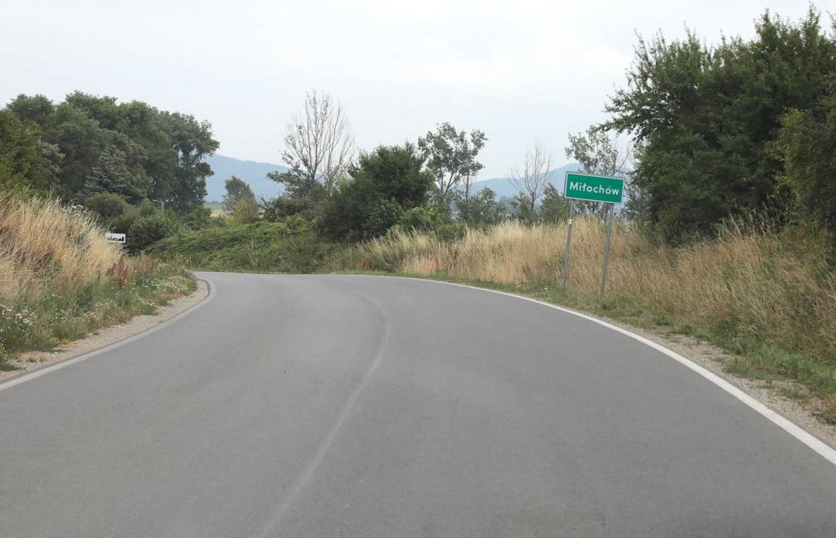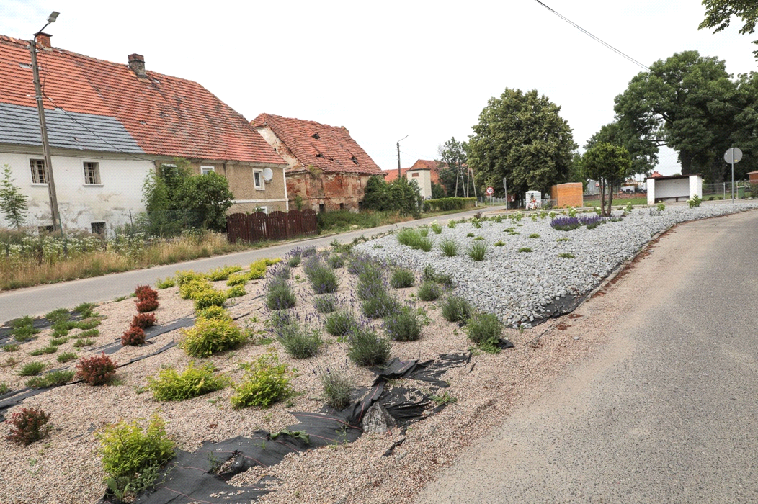

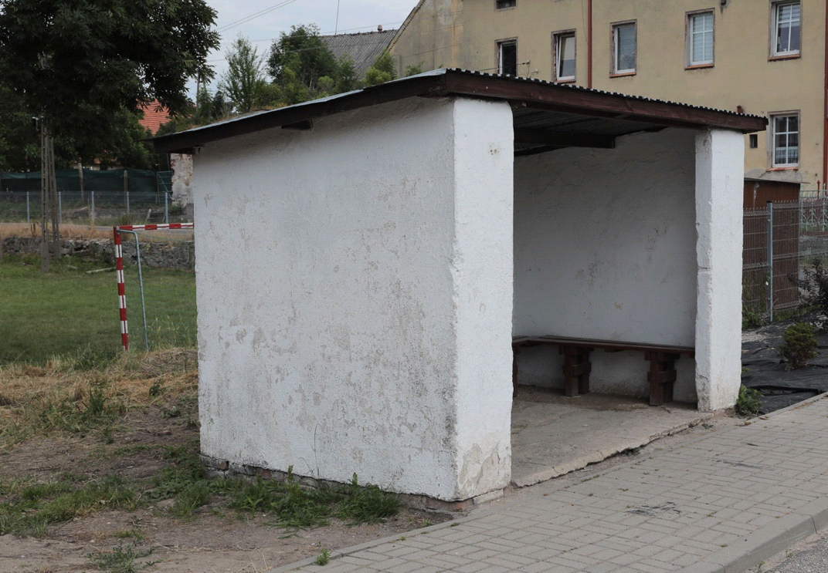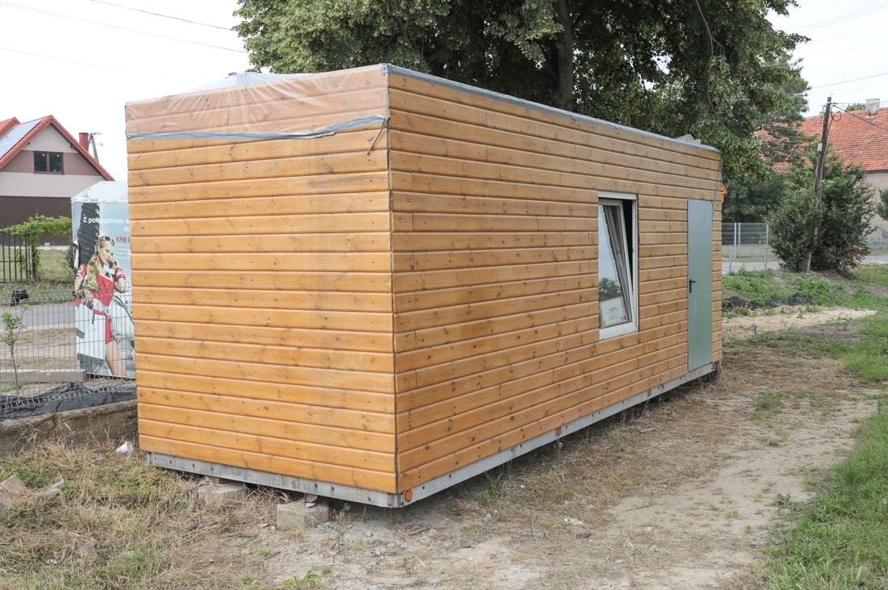

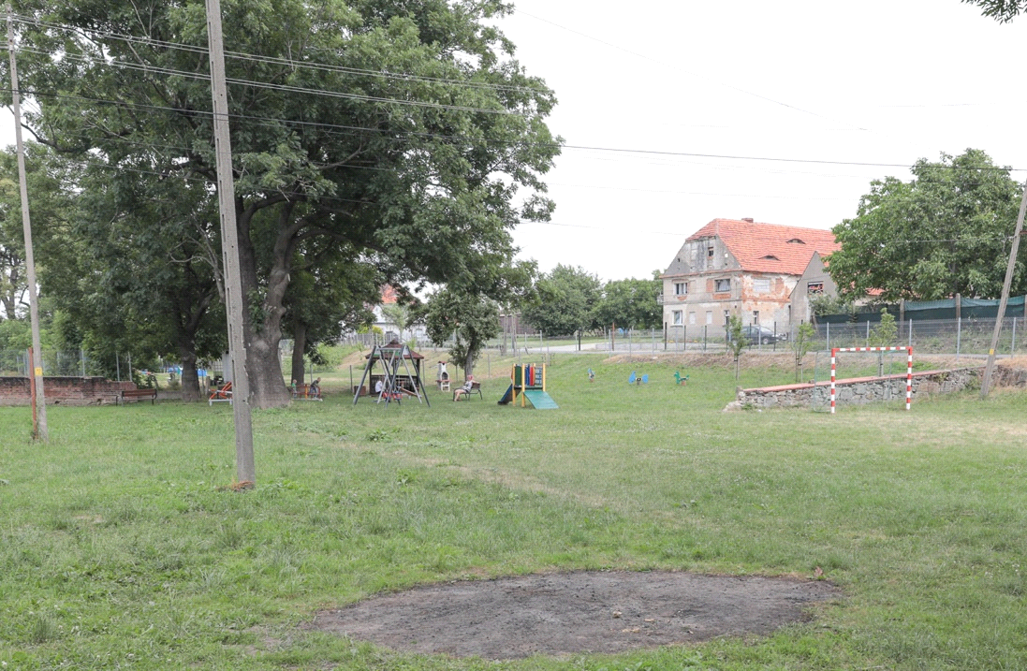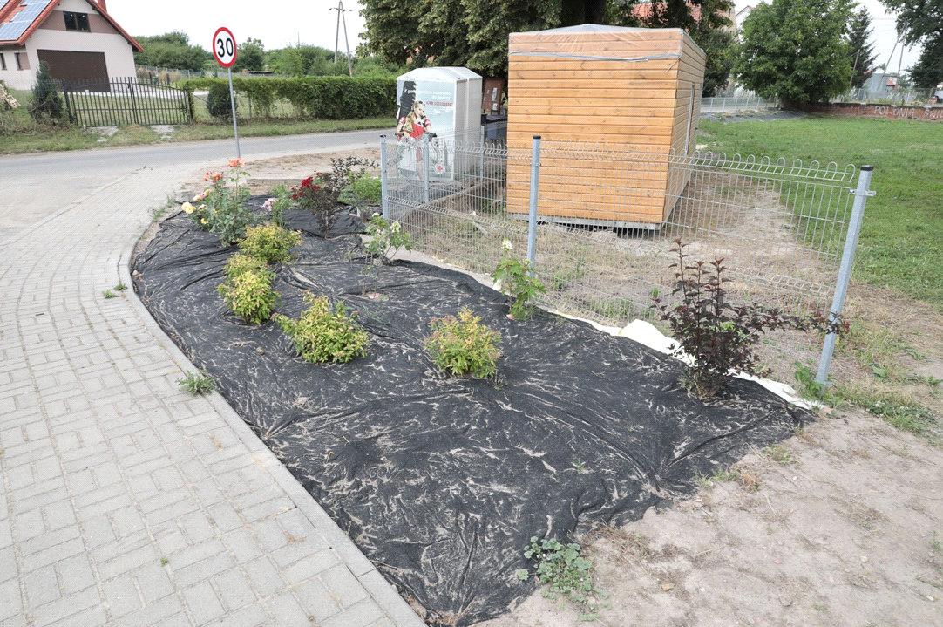

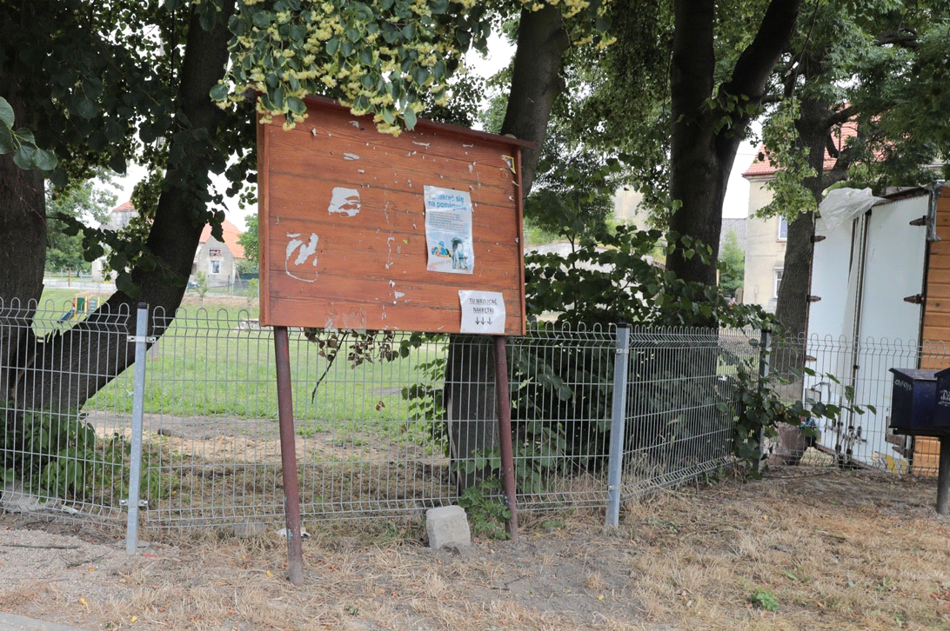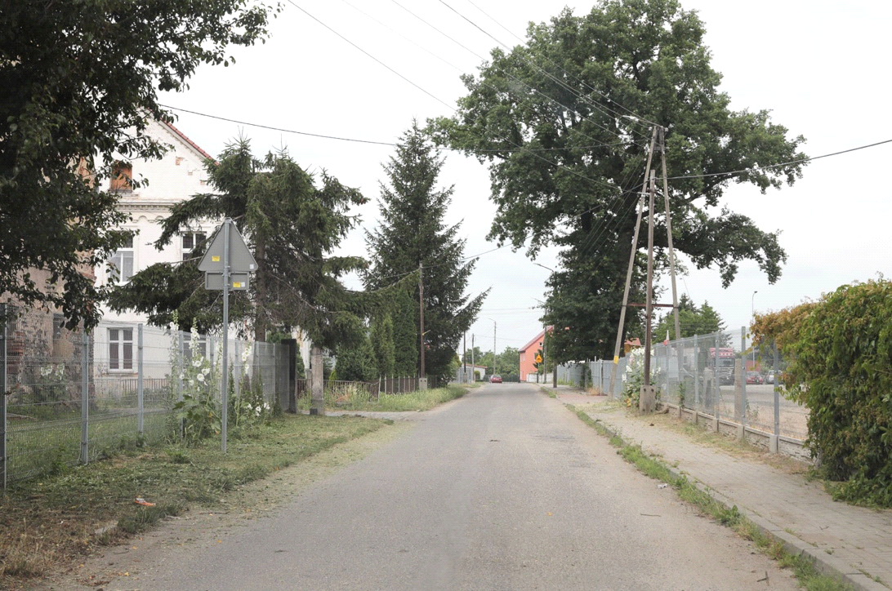
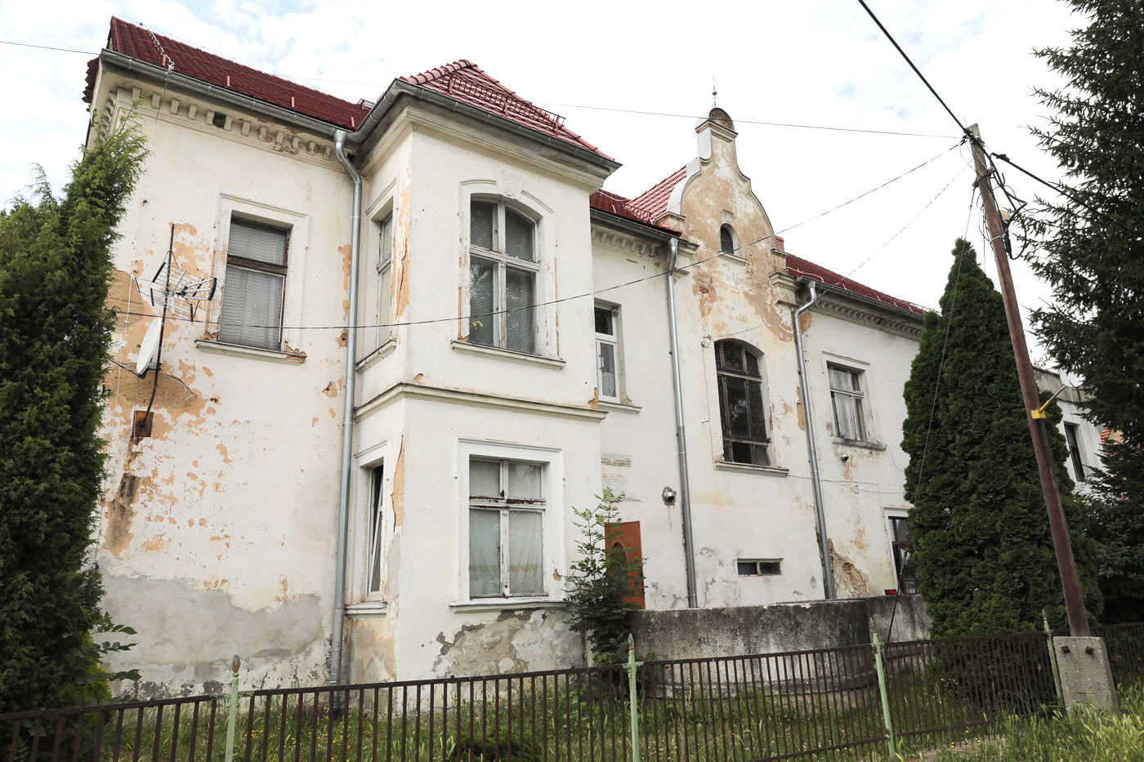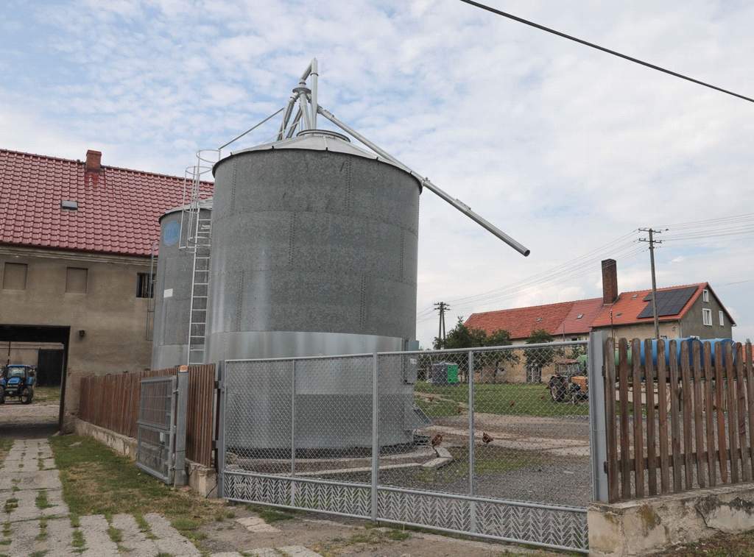

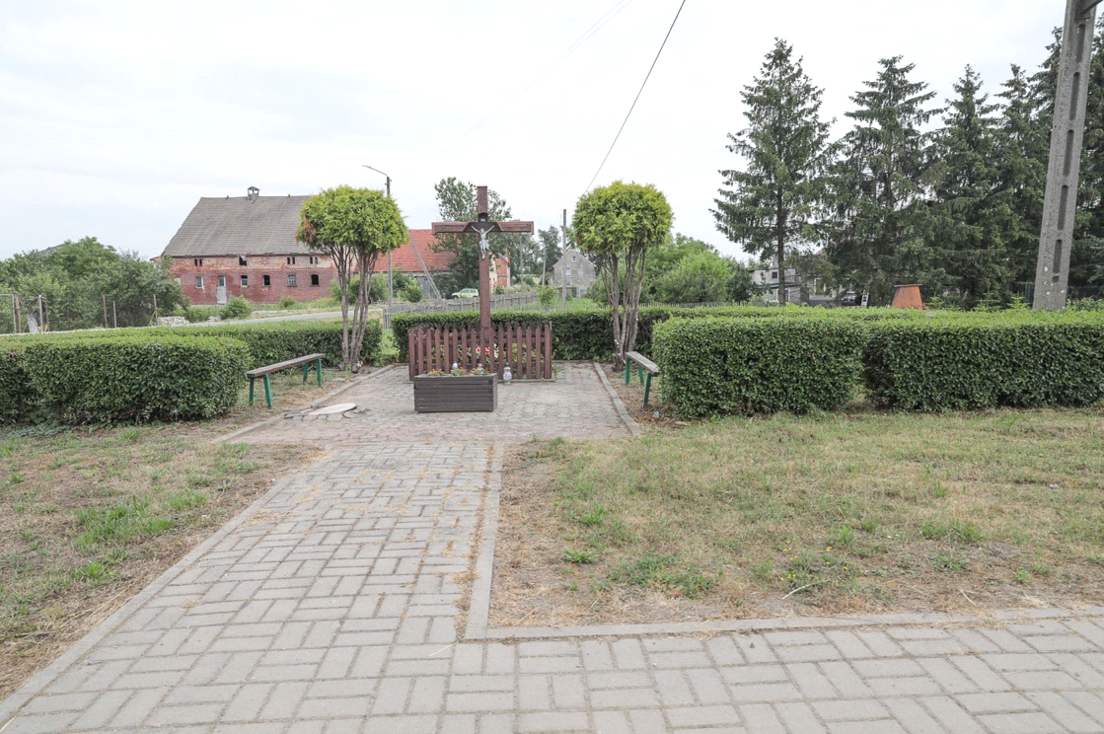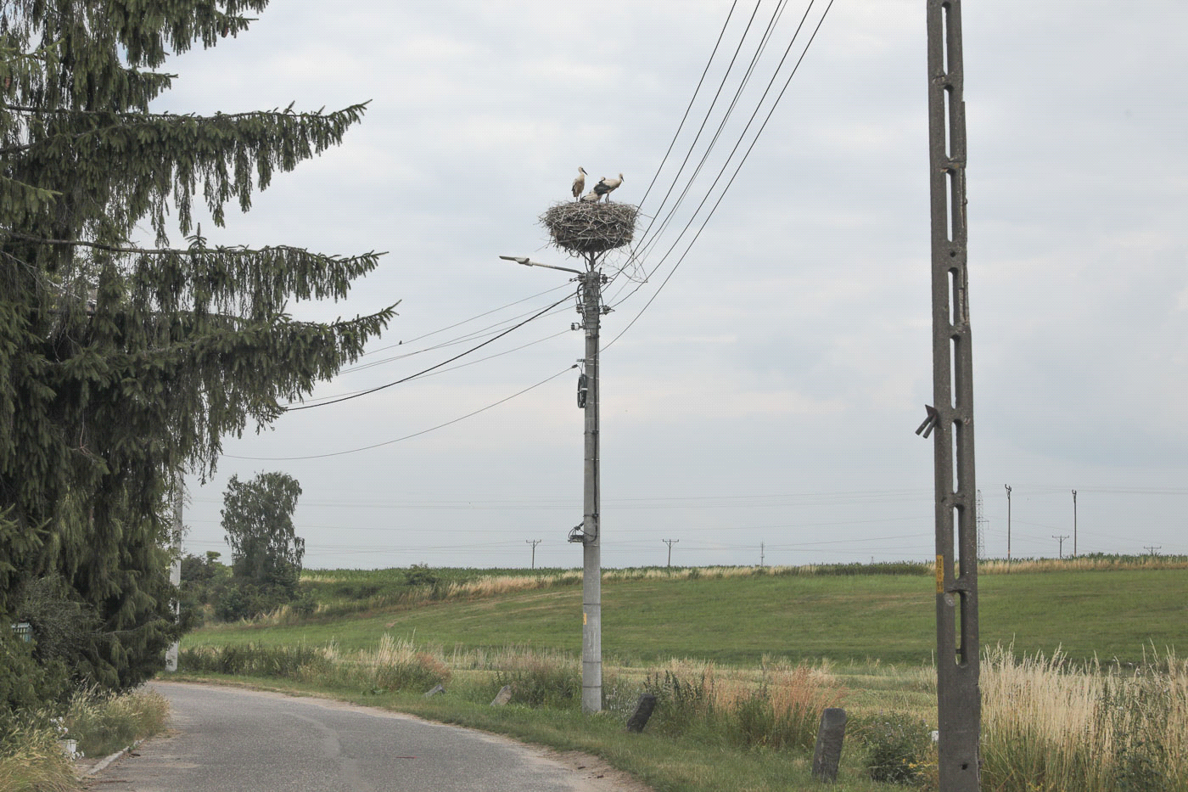

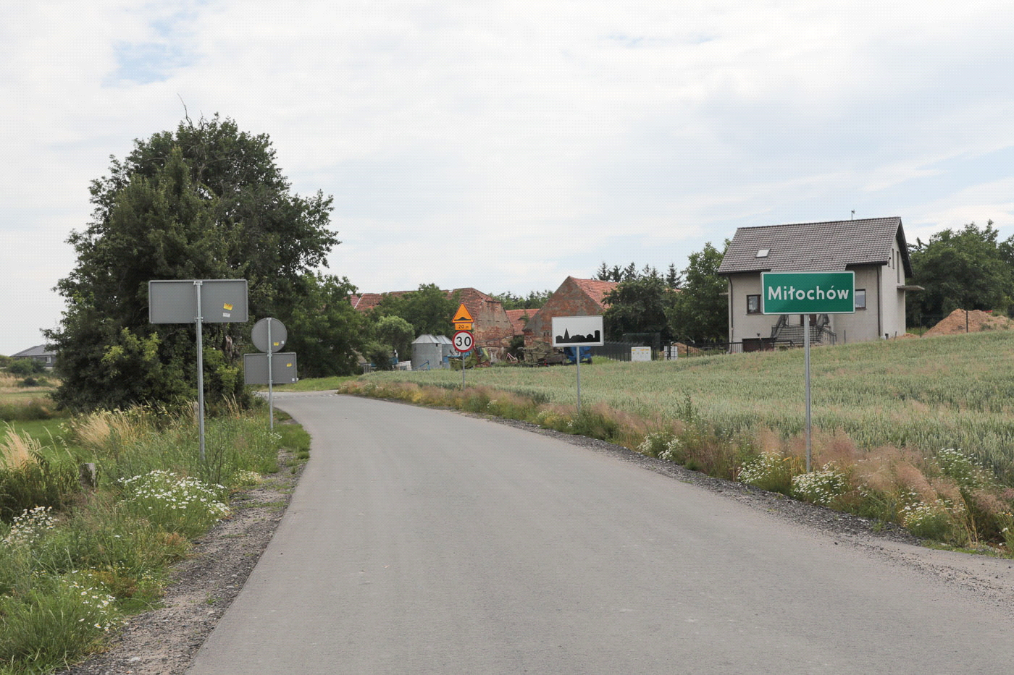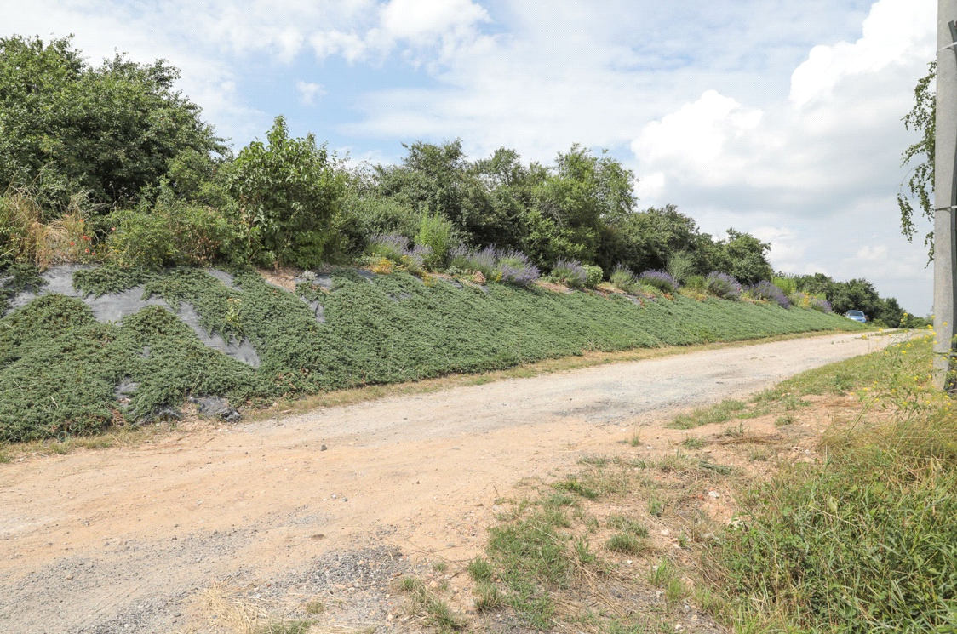

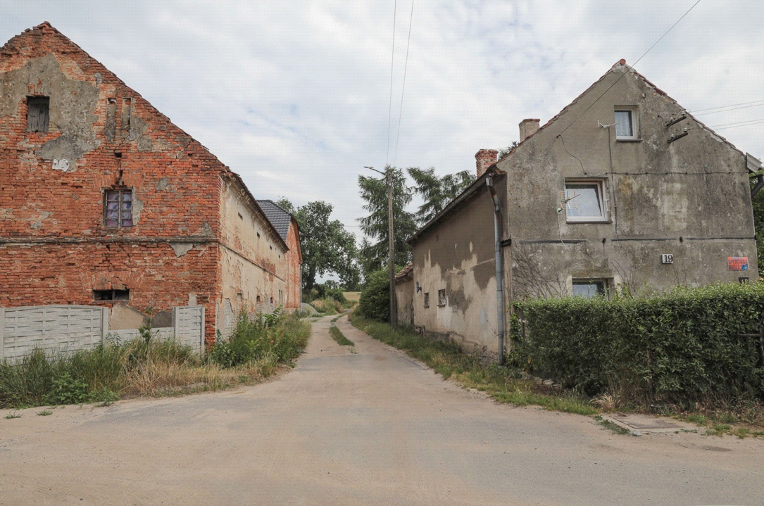
UCHWAŁA ZEBRANIA WIEJSKIEGO

KARTA DIAGNOZY ZAAWANSOWANIA ODNOWY WSI
Faza odnowy | I. Zakres działań / skala zmian | * | II. Rozwój organizacyjny | * | III. Sterowanie rozwojem | *
 | Brak działań. |  | Istnieje tylko rada sołecka, |  | Brak planowania działań
 | Działania fragment. Lub dot. Wąskiej grupy |  | Rozproszone działanie liderów / organizacji
A  Inicjalna  - projekty startowe | Porządkowanie wsi | X | Zawiązana grupa odnowy wsi, | X | Planowanie w krótkim horyzoncie czasowym
 | Projekty integrujące mieszkańców | X | Początki koordynacji działań liderów lub / i organizacji we wsi | X | Opracowany program odnowy wsi | X
 | Pierwsze punktowe zmiany w przestrzeni publicznej. | X |  |  | Przekonywanie mieszkańców do idei odnowy wsi.
B  Początkowa  projekty punktowej zmiany | Różnorodne projekty nastawione na usunięcie podstawowych barier i zaspokojenie głównych potrzeb | X | Liczna grupa odnowy wsi  skupiająca większość liderów lub |  | Systematyczne planowanie działań (np. roczne plany rzeczowo-finansowe, kalendarze imprez)
 | Projekty dla pozyskania środków |  | Zawiązane stowarzyszenie na rzecz odnowy (rozwoju) wsi lub | X | Proste instrumenty komunikacji wewnętrznej | X
 | Widoczne zmiany w przestrzeni publicznej | X
 | Mieszkańcy podejmują odnowę własnych posesji | X | Skoordynowane działanie organizacji, instytucji lub/i liderów obecnych we wsi |  | Zachęty do odnowy prywatnych posesji | X
 |  |  |  |  | Wykorzystywanie środków gminnych lub innych gminnych form wsparcia
C  Zaawansowana  projekty jakościowej zmiany | Projekty kształtujące strukturę wsi lub zmieniające kluczowe obszary życia |  | Działa koalicja organizacji, instytucji i liderów na rzecz odnowy wsi lub |  | Umiejętność formułowania projektów
 | Projekty wyróżniające wieś |  |  |  | Pozyskiwane są środki zewnętrzne
 | Projekty tworzące warunki zarobkowania. |  | Stowarzyszenie odnowy wsi jest liczne i koordynuje działania na rzecz wsi |  | Systematycznie planuje się rozwój  (plan odnowy wsi jest aktualizowany
 | Powszechne zaangażowanie mieszkańców w projekty publiczne |  |  |  | Rozwinięta komunikacja wewnętrzna
 | Kształtujące się centrum wsi |  | Poszczególne grupy mieszkańców lub grupy sąsiedzkie są aktywne włączone w działania na rzecz wsi. |  | Instrumenty zapewnienia zgodności działań na posesjach z programem odnowy wsi.
 | Powszechna odnowa prywatnych posesji |  |  |  | Nawiązanie współpracy z otoczeniem
 |  |  |  |  | Promocja wsi
D  Całościowa  projekty  trwałego  rozwoju | Powiązane ze sobą projekty (lokalnie oraz regionalnie) ukierunkowane na tworzenie lub utrzymanie miejsc pracy oraz dopływ lub wzrost cyrkulacji pieniądza |  | Działa instytucja rozwoju lokalnego /Centrum Aktywności Lokalnej (na bazie stowarzyszenia odnowy wsi lub innej organizacji) lub |  | Kompleksowe i szczegółowe planowanie przestrzenne
 |  |  |  |  | Projektowanie (działanie poprzez projekty)
 | Projekty wsi tematycznej lub zaawansowana specjalizacja wsi |  | Istnieje wiejskie centrum |  | Powszechny udział grup mieszkańców w strategicznym planowaniu rozwoju
 | Ukształtowane centrum wsi. |  | Rozwój wsi oparty na aktywności stowarzyszeń, kluczowych grup mieszkańców (rolników, młodzieży, przedsiębiorców, kobiet) lub grup sąsiedzkich |  | Instrumenty wsparcia projektów prywatnych.
 | Całościowe kształtowanie przestrzeni wiejskiej
 | Dostosowanie projektów prywatnych do planu odnowy wsi. |  |  |  | Rozwinięta promocja wsi
* Wstaw X ,gdy wieś aktualnie spełnia warunek Data Sporządził Krzysztof Szustka

